Министерство связи и массовых коммуникаций Российской Федерации

Сибирский государственный университет телекоммуникаций и информатики

# Лабораторная работа № 5

# «Исследование регистров»

# 

Выполнил:

Студенты группы ИП-813

Афонин Артём

Бурдуковский Илья

Стояк Юра

Проверил:

Старший преподаватель

Коновалов Антон Сергеевич

**1. Цель работы**

Целью работы является изучение принципа работы схем триггерных регистров и приобретение практических навыков в выполнении микроопераций на регистрах в статическом режиме.

**2. Выполнение работы**

2.1 Исследован параллельный регистр.

Сконфигурировать ПЛИС в соответствии с рисунком 3.1.

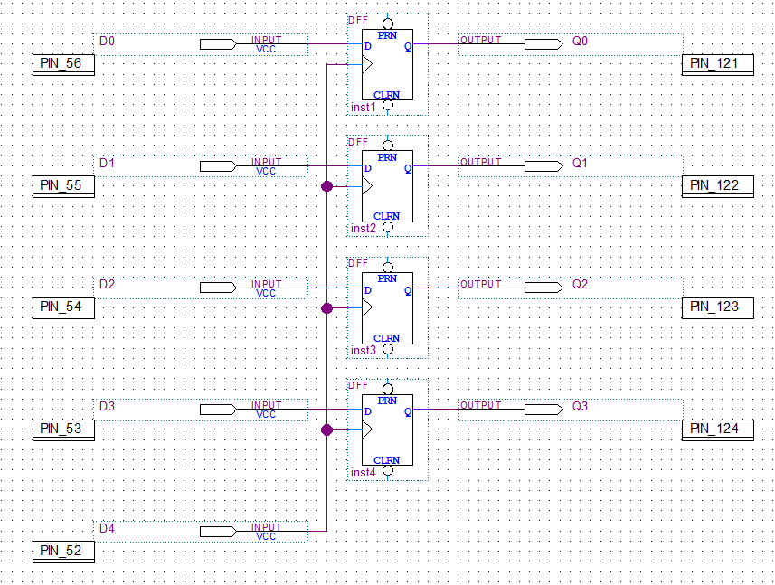

*Рисунок 3.1 – Схема 4-х битного параллельного регистра.*

Записать целые десячные числа от 0 до 15 в двоичной системе счисления в регистр и считать их. Заполнить таблицу 3.1

|  |  |  |  |  |  |  |  |  |
| --- | --- | --- | --- | --- | --- | --- | --- | --- |
| D0 | D1 | D2 | D3 | D4 | Q0 | Q1 | Q2 | Q3 |
| 0 | 0 | 0 | 1 | 1 | 0 | 0 | 0 | 1 |
| 0 | 0 | 1 | 0 | 1 | 0 | 0 | 1 | 0 |
| 0 | 0 | 1 | 1 | 1 | 0 | 0 | 1 | 1 |
| 0 | 1 | 0 | 0 | 1 | 0 | 1 | 0 | 0 |
| 0 | 1 | 0 | 1 | 1 | 0 | 1 | 0 | 1 |
| 0 | 1 | 1 | 0 | 1 | 0 | 1 | 1 | 0 |
| 0 | 1 | 1 | 1 | 1 | 0 | 1 | 1 | 1 |
| 1 | 0 | 0 | 0 | 1 | 1 | 0 | 0 | 0 |
| 1 | 0 | 0 | 1 | 1 | 1 | 0 | 0 | 1 |
| 1 | 0 | 1 | 0 | 1 | 1 | 0 | 1 | 0 |
| 1 | 0 | 1 | 1 | 1 | 1 | 0 | 1 | 1 |
| 1 | 1 | 0 | 0 | 1 | 1 | 1 | 0 | 0 |
| 1 | 1 | 0 | 1 | 1 | 1 | 1 | 0 | 1 |
| 1 | 1 | 1 | 0 | 1 | 1 | 1 | 1 | 0 |
| 1 | 1 | 1 | 1 | 1 | 1 | 1 | 1 | 1 |

*Таблица 3.1 – Коды,записанные в параллельный регистр*

2.2 Исследование синхронного RS триггера

Сконфигурировать ПЛИС в соответствии с рисунком 3.2.

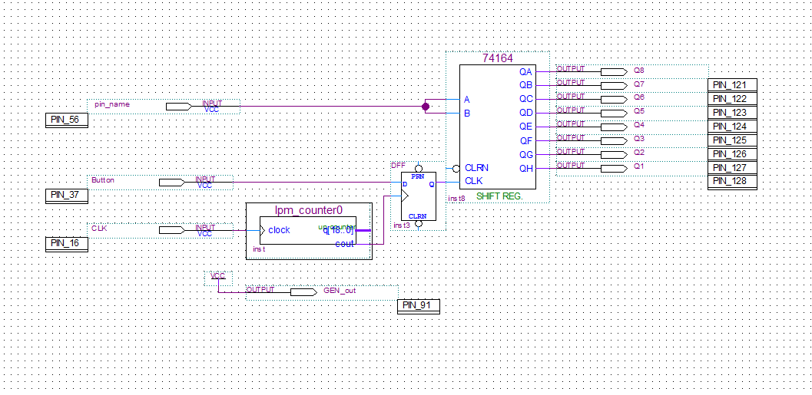

*Рисунок 3.2 – Схема послдовтельно-параллельного регистра.*

Элемент 74164 – это последовательно-параллельный регистр.

Записали нечётное число 37 в последовательном коде,поразрядно продвигая его влево путём нажатия книпки Button.

|  |  |  |  |  |  |  |  |  |  |
| --- | --- | --- | --- | --- | --- | --- | --- | --- | --- |
| D0 | C | Q0 | Q1 | Q2 | Q3 | Q4 | Q5 | Q6 | Q7 |
| 0 | 0 | 0 | 0 | 0 | 0 | 0 | 0 | 0 | 0 |
| 1 | 1 | 0 | 0 | 0 | 0 | 0 | 0 | 0 | 1 |
| 0 | 2 | 0 | 0 | 0 | 0 | 0 | 0 | 1 | 0 |
| 0 | 3 | 0 | 0 | 0 | 0 | 0 | 1 | 0 | 0 |
| 1 | 4 | 0 | 0 | 0 | 0 | 1 | 0 | 0 | 1 |
| 0 | 5 | 0 | 0 | 0 | 1 | 0 | 0 | 1 | 0 |
| 1 | 6 | 0 | 0 | 1 | 0 | 0 | 1 | 0 | 1 |

2.3 Исследовать параллельно-последовательный регистр.

Сконфигурирована ПЛИС в соответствии с рисунком 3.3.

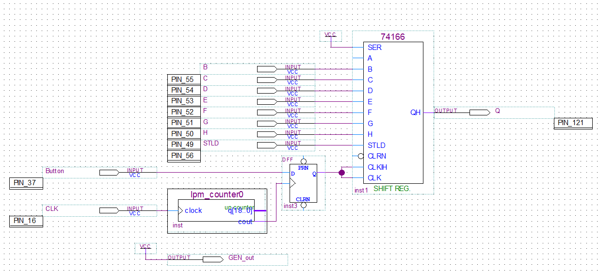

*Рисунок 3.3 – Схема Параллельно-последовательного регистра.*

Записать число в параллельном коде и поразрядно считывать его на выходе.

|  |  |  |  |  |  |  |  |  |  |
| --- | --- | --- | --- | --- | --- | --- | --- | --- | --- |
| B | C | D | E | F | G | H | STLD | B*th* | Q0 |
| 0 | 0 | 0 | 0 | 1 | 0 | 0 | 0 | 0 | 0 |
| 0 | 1 | 0 | 1 | 1 | 0 | 1 | 0 | 1 | 0 |
| 0 | 2 | 0 | 1 | 1 | 0 | 1 | 1 | 1 | 1 |
| 0 | 3 | 0 | 1 | 1 | 0 | 1 | 1 | 1 | 0 |
| 0 | 4 | 0 | 1 | 1 | 0 | 1 | 1 | 1 | 1 |
| 0 | 5 | 0 | 1 | 1 | 0 | 1 | 1 | 1 | 1 |
| 0 | 6 | 0 | 1 | 1 | 0 | 1 | 1 | 1 | 0 |
| 0 | 7 | 0 | 1 | 1 | 0 | 1 | 1 | 1 | 1 |
| 0 | 8 | 0 | 1 | 1 | 0 | 1 | 1 | 1 | 0 |